Expresiones regulares

Palabras reservadas:

* Do
* While
* Print
* Void
* End
* Program
* If
* Else

Operadores:

* x
* -
* /
* +
* <
* >
* =
* !=

Delimitadores:

* (
* )
* ;
* :
* {
* }
* ,

Tokens

* Type
* CTE
* VARS
* EXPRESION
* EXP
* TERMINO
* FACTOR
* F_CALL
* PRINT
* BODY
* CYCLE
* ASSING
* CONDITION
* STATMENT
* FUNC
* PROGRAMA

Reglas gramaticales

<Type>

<CTE>

<VARS>

<EXP>

<EXPRESION>

<TERMINO>

<FACTOR>

<F_CALL>

<PRINT>

<BODY>

<CYCLE>

<ASSING>

<CONDITION>

<STATMENT>

<FUNC>

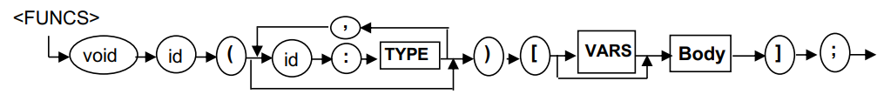

<PROGRAMA>

